1、rapidIO以基于寄存器类型DMA读DDR程序示例

U1=0x0a0c0000 //SRIO接口在统一地址空间的基地址

// 15

U2=0xc //页号 RAB_APB_CSR Register，APB控制状态寄存器 0x20030

xR2=0x0

[U2+U1,0]=xR2

// 16

U2=0x0218 //主设备ID寄存器 BDIDCRS 0x00060

xR2=0x00000100

[U2+U1,0]=xR2

// 48

U2=0x0c //0x0c对应地址0x20030 RAB_APB_CSR

xR2=0x00410000 //0x41表示页号 20880/800=41

[U2+U1,0]=xR2

// 49

U2=0x220 //0x220对应地址0x20880 读DMA控制寄存器

xR2=0x00990044 //target ID：0099 最后一位为DMA启动位，置0表示未启动

[U2+U1,0]=xR2

// 51

U2=0x240 //0x240对应地址0x20900 DMA描述符访问寄存器

xR2=0x00000000 //最后一位表示读写操作 0表示读DMA

[U2+U1,0]=xR2

// 52

U2=0x241 //241-244 DMA描述符寄存器 241配置寄存器

xR2=0x00000103 // 传输数据长度0b1000 [22:5]表示传输长度

[U2+U1,0]=xR2

// 53

U2=0x242 // 242数据源地址寄存器

xR2=0x80000000

[U2+U1,0]=xR2

// 54

U2=0x243 // 243数据目的地址寄存器

xR2=0x01200300

[U2+U1,0]=xR2

// 55

U2=0x244 // 244下一个描述符地址寄存器

xR2=0x00000000

[U2+U1,0]=xR2

// 56

U2=0x220

xR2=0x00990045 //target ID：0099 最后一位为DMA启动位，置1表示启动

[U2+U1,0]=xR2

1. rapidIOP包字段分析

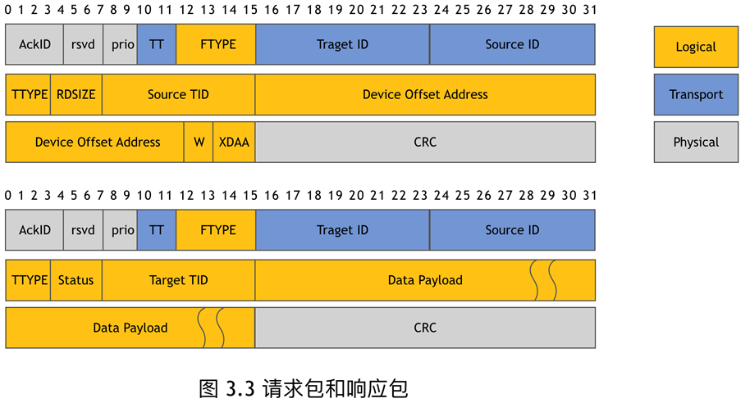

1. tt定义目标地址、源地址的长度
2. Ftype、Ttpype（事务）两者共同决定包的类型

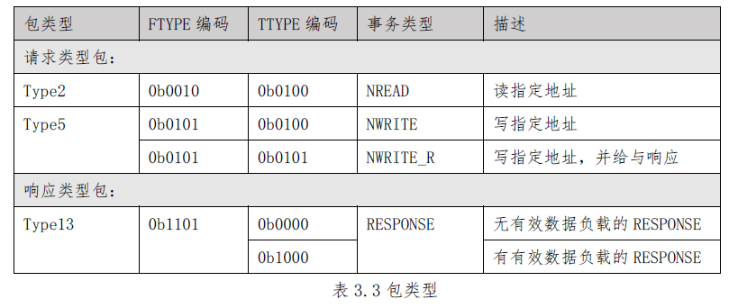

1. Target ID表示目标设备的ID，由读DMA控制寄存器的[31,16]位获得
2. Source ID表示源设备的ID，由主设备ID寄存器（BDIDCSR）获得
3. 长度/状态

请求包中长度（rdsize）字段与偏移地址address、Wdptr、XADD共同确定所要读取数据的位置、大小和对齐方式；响应包中状态字段表示传输的数据传输的状态

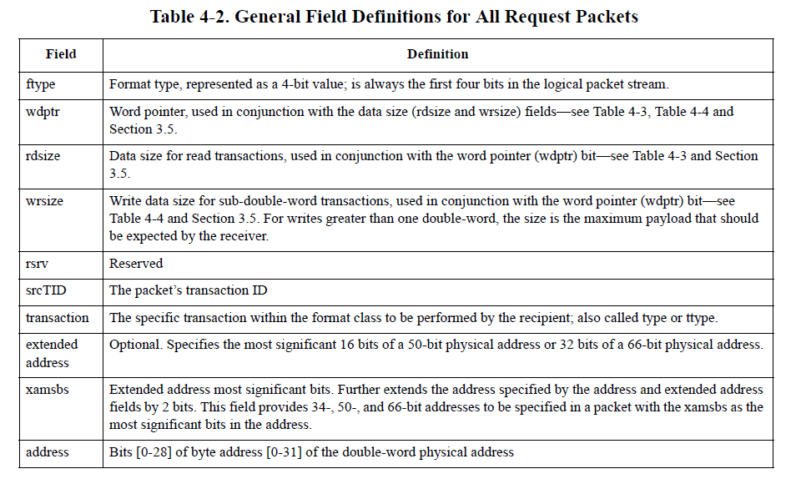

1. 源事务ID/目标事务ID

目标事务ID应与源事务ID相同，请求者根据目标事务ID匹配请求事务。

1. 器件偏移地址

由242数据源地址寄存器、243数据目标地址寄存器获得。

1. 数据 可以传输0-256字节的数据。